“翼伏堂”乡村学校少年宫辅导老师上辅导课的图片
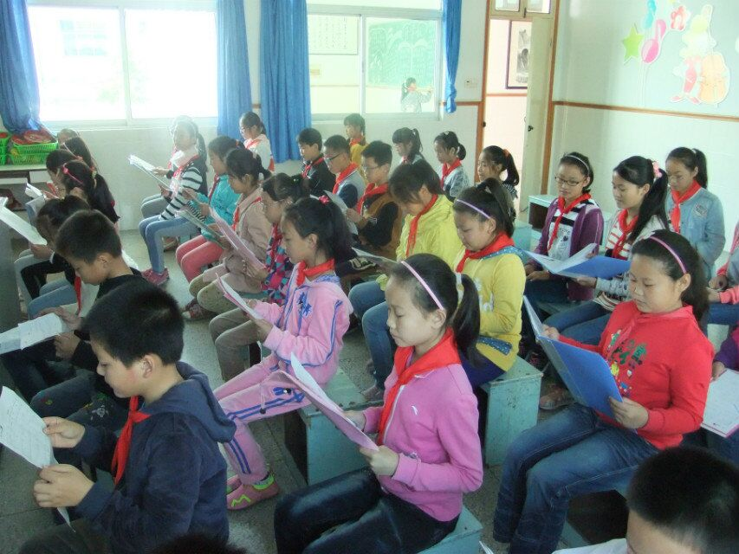
活动项目：合 唱 辅导老师：赵振红、王琴
活动地点：音乐室1 活动时间：2014年10月24日
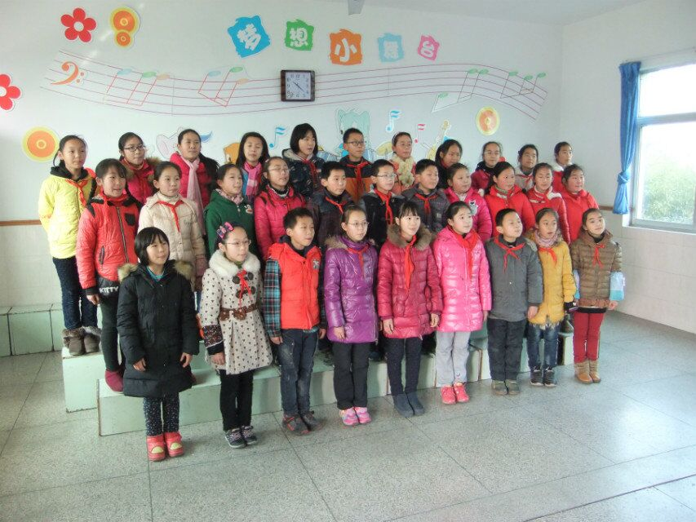
活动项目：合 唱 辅导老师：赵振红、王琴
活动地点：音乐室1 活动时间：2014年12月28日

